

**【易错题】苏教版数学二年级上册第5单元《厘米和米》单元易错练习题（含答案）**

[来源:学科网]

姓名：__________ 班级：__________考号：__________

|  |  |  |  |  |  |  |
| --- | --- | --- | --- | --- | --- | --- |
| **题号** | 一 | 二 | 三 | 四 | 五 | 总分 |
| **评分** |  |  |  |  |  |  |

**一、单选题**

1.下面为同一类计量单位的是（    ）。



A. 厘米  千米  毫米                         学科网(www.zxxk.com)--教育资源门户，提供试卷、教案、课件、论文、素材及各类教学资源下载，还有大量而丰富的教学相关资讯！B. 吨  千克  千米                         学科网(www.zxxk.com)--教育资源门户，提供试卷、教案、课件、论文、素材及各类教学资源下载，还有大量而丰富的教学相关资讯！C. 千米  千克  元

2.下面哪种说法是错误的（   ）

A. 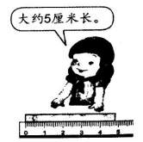  
B. 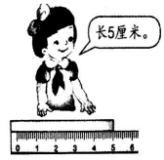  
C. 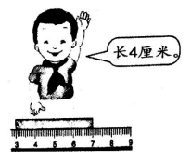

3.把一根竹竿插入水中，水面以上部分长62厘米，水面以下部分长38厘米。这根竹竿有多长？（    ）

A. 1米                                        学科网(www.zxxk.com)--教育资源门户，提供试卷、教案、课件、论文、素材及各类教学资源下载，还有大量而丰富的教学相关资讯！B. 10厘米                                        学科网(www.zxxk.com)--教育资源门户，提供试卷、教案、课件、论文、素材及各类教学资源下载，还有大量而丰富的教学相关资讯！C. 10米



4.下图中火柴长（    ）厘米。

学科网(www.zxxk.com)--教育资源门户，提供试卷、教案、课件、论文、素材及各类教学资源下载，还有大量而丰富的教学相关资讯！

A. 1                                              学科网(www.zxxk.com)--教育资源门户，提供试卷、教案、课件、论文、素材及各类教学资源下载，还有大量而丰富的教学相关资讯！B. 3                                              学科网(www.zxxk.com)--教育资源门户，提供试卷、教案、课件、论文、素材及各类教学资源下载，还有大量而丰富的教学相关资讯！C. 4

5.400厘米=________米（   ）

A. 1                                         B. 4                                         C. 100                                         D. 300



6.黑板大约有（    ）长。

A. 4米                                          学科网(www.zxxk.com)--教育资源门户，提供试卷、教案、课件、论文、素材及各类教学资源下载，还有大量而丰富的教学相关资讯！B. 50米                                        学科网(www.zxxk.com)--教育资源门户，提供试卷、教案、课件、论文、素材及各类教学资源下载，还有大量而丰富的教学相关资讯！C. 100厘米

7.你能用15厘米的铁丝围成下面的图形吗？（   ）

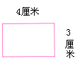

A. 能                                               B. 不能

8.选择合适的长度单位．

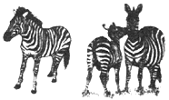

学科网(www.zxxk.com)--教育资源门户，提供试卷、教案、课件、论文、素材及各类教学资源下载，还有大量而丰富的教学相关资讯！高：（   ）

A. 2厘米                                             学科网(www.zxxk.com)--教育资源门户，提供试卷、教案、课件、论文、素材及各类教学资源下载，还有大量而丰富的教学相关资讯！B. 2米



**二、判断题**

9.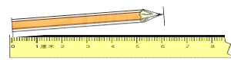6厘米

10.以一个点为端点可以画无数条射线。（    ）

11.画一条5厘米长的线段，从尺子的刻度2画到6。（   ）

12.线段、射线都是直线的一种。

13.射线就是周角，直线也就是平角。（     ）

**三、填空题**

14.小丽的身高是83厘米，小兵的身高是1米，小丽比小兵矮________厘米。

15.



（1）.3**.**4平方分米=      平方厘米 [来源:学|科|网]

（2）.60厘米=      米

16.学科网(www.zxxk.com)--教育资源门户，提供试卷、教案、课件、论文、素材及各类教学资源下载，还有大量而丰富的教学相关资讯！将这根绳子的两头拉紧，就成了一条________。绳子的一端对准直尺的刻度“1”，另一端对准刻度“8”，那么这根绳子长________厘米。



17.照相机镜头宽是      厘米．

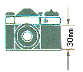

18.数一数有几条线段。

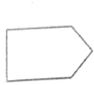      条

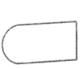      条[来源:学*科*网]

学科网(www.zxxk.com)--教育资源门户，提供试卷、教案、课件、论文、素材及各类教学资源下载，还有大量而丰富的教学相关资讯！      条

学科网(www.zxxk.com)--教育资源门户，提供试卷、教案、课件、论文、素材及各类教学资源下载，还有大量而丰富的教学相关资讯！      条

**四、计算题**

19.算一算



3÷1=            3×4=           18÷3=         32÷8=         5÷5=

4×9=            8×3=           45÷5=         30÷6=         8×5=



7×4=            8+27=          35÷5=         24÷6=         43-17=

85厘米-38厘米=（    ）厘米[来源:学科网ZXXK]

46厘米+17厘米=（    ）厘米



20.算一算

24cm＋40cm=      cm

27cm＋30cm=      cm

37cm＋30cm=      cm

**五、解答题**

21.量一量。

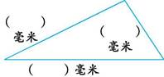

22.先估一估，再量一量。

|  |  |  |  |
| --- | --- | --- | --- |
|  | 数学书封面长 | 同桌身高 | 课桌面的周长 |
| 估计结果 |  |  |  |
| 实测结果 |  |  |  |

23.小明身高1米55厘米，小刚身高1米26厘米，小刚比小明矮多少厘米?



24.请你把4个小朋友的身高从低到高排一排

|  |  |  |  |
| --- | --- | --- | --- |
| 小明 | 小兰 | 小齐 | 乐乐 |
| 1米35厘米 | 1米24厘米 | 1米32厘米 | 1米29厘米 |

25.有一根绳子，剪去60厘米，还剩20厘米，这根绳子原来长多少厘米？

**答案解析部分**

一、单选题

1.【答案】 A

2.【答案】 B

3.【答案】 A

4.【答案】 B

5.【答案】 B

6.【答案】 A

7.【答案】 A

8.【答案】 B

二、判断题

9.【答案】 错误

10.【答案】 正确

11.【答案】 错误

12.【答案】 正确

13.【答案】 错误

三、填空题

14.【答案】 17

15.【答案】 （1）340  
（2）0.6

16.【答案】 线段；7

17.【答案】 3

18.【答案】 5；1；7；7

四、计算题

19.【答案】 3÷1=3；3×4=12；18÷3=6；32÷8=4；5÷5=1；

4×9=36；8×3=24；45÷5=9；30÷6=5；8×5=40；

7×4=28；8+27=35；35÷5=7；24÷6=4；43-17=26；



85厘米-38厘米=47厘米；

46厘米+17厘米=63厘米。

20.【答案】 64；57；67

五、解答题

21.【答案】 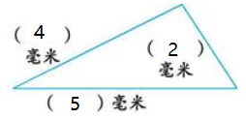

22.【答案】

|  |  |  |  |
| --- | --- | --- | --- |
|  | 数学书封面长 | 同桌身高 | 课桌面的周长 |
| 估计结果 | 18厘米 | 140厘米 | 3.4米 |
| 实测结果 | 20厘米 | 143厘米 | 3.5米 |

23.【答案】 解：1米55厘米-1米26厘米=29（厘米）

答：小刚比小明矮29厘米。

24.【答案】 解：1米24厘米＜1米29厘米＜1米32厘米＜1米35厘米

25.【答案】 60+20=80（厘米）  
答：这根绳子原来长80厘米。

